
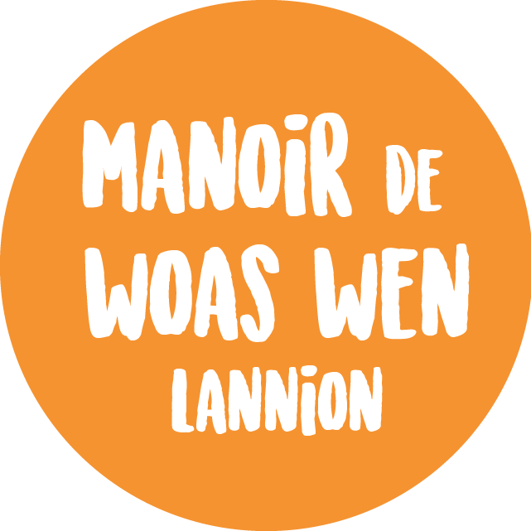
Programme du 19 décembre au 23 décembre 2022 pour les jeunes Lannionnais de 10/15 ans
Prévoir une tenue adaptée à la saison et aux températures et un pique nique si présence à la journée complète, gourde d’eau

Du 19 au 23/12  Sortie à Morlaix  Visite du viaduc 150 ans d’histoire  Marché de Noël, animations, luge etc..  23 places  Possibilité  (sans obligation)  de « shopping »  15€ maximum  Apporter son  Pique-nique  Et se vêtir chaudement !  nuitée « Blind test, Boum, crêpes »  23 places apporter son  Pique-nique tenue correcte exigée  Tournoi  « Mario Kart »  Fermeture exceptionnelle à 12h30  Escalade en salle  Pontrieux  23 places | Lundi 19 décembre | Mardi 20 décembre | Mercredi 21 décembre | Jeudi 22 décembre | Vendredi 23 décembre  Petit déjeuner au Manoir pour les 23 de la nuitée
Matin  à partir de  8h30 |  | Atelier cuisine  Du déjeuner  1,5€  Galettes complètes et crumble  16 places | Fermé | Marché de Lannion  Expo chapelle des Ursulines  « Parole libre » suggestions d’animation | « Noël avant l’heure » lire ci-dessous !!
Après midi  à partir de  13h30  jusqu’à  18h30 |  | Multi-sport en salle  « Parole libre » suggestions d’animation | « Parole libre » suggestions d’animation  Multi-sport en salle  badminton  Tranquille au Manoir |  | Fermé

Inscription par SMS auprès de Florence au 06-81-62-54-24 ou de Régis au 06 45 96 95 23 -
Retrouvez nous sur le blog et facebook manoir de woas wen


« Noël avant l’heure », chaque jeune voulant participer devra apporter un « cadeau » de sa fabrication ou pas, le cadeau ne doit pas coûter plus de 2€00, un tirage au sort sera réalisé pour l’attribution des cadeaux.



Pour la veillée/nuitée : apporter un sac de couchage + son nécessaire de toilette (son doudou si nécessaire), privilégier le jogging ou leggings pour dormir

